ММБУК «Верещагинская центральная районная библиотека»

Центр экологической информации «Берёзка.ru»

Уважаемые учителя!

Приглашаем вас к проведению

первого Всероссийского заповедного урока!

Всероссийский заповедный урок, посвященный 100-летию заповедной системы России, проводится в рамках мероприятий 2017 Года особо охраняемых природных территорий (ООПТ) и Года экологии. Всероссийский заповедный урок – в 2017 году начнут проводить все регионы страны.
Цели «Всероссийского заповедного урока» – познакомить
детей с уникальной заповедной системой России, помочь ребятам найти свой «заповедный остров», посетить его и стать ему верными друзьями.

Основная часть урока единая и посвящена заповедной системе России, которая 11 января 2017 года празднует 100 лет со дня создания первого российского заповедника «Баргузинский» (озеро Байкал) и отсчитывает с этого дня рождение заповедной системы России. Вторая часть урока посвящается заповедным территориям региона. Занятие разработано для разных целевых аудиторий: школьников 1-11 классов. Урок можно провести, как самостоятельное занятие, так и включить в предметы естественно-научного цикла (биология, география, окружающий мир), гуманитарные (история, обществознание, литература). Занятия могут проводить педагоги школ, учреждений дополнительного образования, руководители детских клубов, сотрудники отделов экологического просвещения ООПТ, волонтеры и все желающие. Урок рекомендуется провести в период с 11 января по 28 февраля 2017 года, продолжительностью не менее 45 минут. За один урок в 45 минут возможно лишь начать рассказ о заповедной системе России и о ближних «заповедных островах», поэтому мы рекомендуем провести ряд занятий и вдохновить детей на реализацию проектов на благо своей заповедной территории (выполнить исследовательские работы по актуальным темам, организовать природоохранные акции и просветительские мероприятия, волонтерские работы и др.) Всероссийский заповедный урок проводится ЭкоЦентром «Заповедники» в рамках Программы Движение друзей заповедных островов при информационной поддержке Минприроды России и Минобрнауки России.

С 11 января открыт сайт «Заповедный урок.рф», где вы можете пройти регистрацию и получить доступ к Всероссийскому заповедному уроку, а также к материалам региональных заповедных уроков, которые будут загружать заповедные территории по всей стране. Материалы содержат презентации для уроков, методическое описание, наглядные, игровые пособия, ролики, мультфильмы и пр.

Центр экологической информации «Березка.ru» при центральной районной библиотеке предлагает помощь в проведении Всероссийского заповедного урока: презентация сайтов «Природа Пермского края», «Заповедник Вишерский», викторина, книжно-иллюстративная выставка «Красивая страна» ( Контактный телефон: 3-33-39)

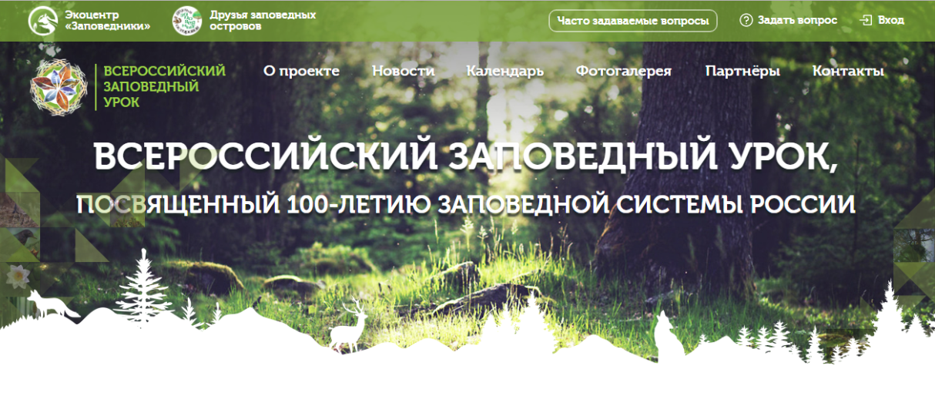
Как принять участие в проекте?

Зарегистрироваться

Зарегистрироваться в проекте. После регистрации вы получите все материалы для проведения урока: презентацию, наглядные материалы, ссылки на видеоматериалы и методические рекомендации по проведению урока.

Провести урок

Провести Всероссийский заповедный урок. Выполнить творческое задание

Получить диплом
Получить диплом для педагога и благодарственное письмо в адрес школы, предоставив фото, результаты творческого задания и отзывы с урока.

